2017年贵州省职业院校师生技能大赛暨全国职业院校
技能大赛选拨赛服装设计与工艺项目比赛
报到须知

一、报到时间：
2017年3月24日 10:00-18:00

二、报到地点：
本次服装设计与工艺项目比赛设两个报道点，各位参赛选手可到其中任意一个报道点报道。
报道点一：
贵阳市花溪喜雨村大酒店、
地址：贵州省贵阳市花溪区贵筑路3号
联系电话（酒店）: 0851-83857999
联系人：杨老师，电话：13312243096
报道点二：
贵阳市花溪圣品花园酒店
地址：贵州省贵阳市花溪区溪北路80号
联系电话（酒店）: 18185128693
联系人：姜老师，电话：13664635575

三、报到手续：
各参赛选手可选择两个报道点其中一个前往报到，大赛组委会工作人员核对参赛人员信息，填写相关资料，交待注意事项，发放相关文件、证件、竞赛指南等。办理流程：
（一）携带身份证、学生证或录取三联单等有效证明到大赛组委会工作人员处报道。
（二）填写报名登记表，提交相关资料。
（三）核对参赛人员信息，发放相关资料、证件、参赛指南等。
（四）办理酒店入住手续。（酒店前台办理）
注意：因比赛期间需要核对身份才能进入赛场，请各位指导老师务必通知到参赛选手，要求带齐身份证及学生证。

四、食宿安排
（一）住宿：大赛组委会统一安排入住花溪喜雨村大酒店、花溪圣品花园酒店，住宿标准：花溪喜雨村大酒店188元/标间（无停车场），花溪圣品花园酒店238元/标间（有专用停车场），住宿费用个酒店收取（费用自理）。
比赛期间两个酒店均有车辆接送参赛选手往返赛场，发车时间见参赛指南。
（二）就餐：早、晚餐各参赛选手自行解决，3月25、26日中餐因比赛时间关系，由组委会组织快餐送至赛点，自行就餐，费用自理，中餐标准：15元/份。

五、交通路线
请各参赛队自行前往以上指定地点报到。
参考路线（公交线路）
1. 喜雨村大酒店
A.金阳客车站：乘224路——花香村站下车转乘248路——清溪南路口站下车，步行至120米至喜雨村大酒店。（打车约100元）
B.贵阳火车站：乘203路——明秀宾馆站下车，步行至喜雨村大酒店（打车约70元）
C.贵阳北站：乘209路——黔灵山公园站下车转乘248路——清溪南路口站下车，步行120米至喜雨村大酒店。（打车约70元）
D.贵阳客运东站：乘254路——清溪南路口站下，步行120米至喜雨村大酒店。（打车约60元）
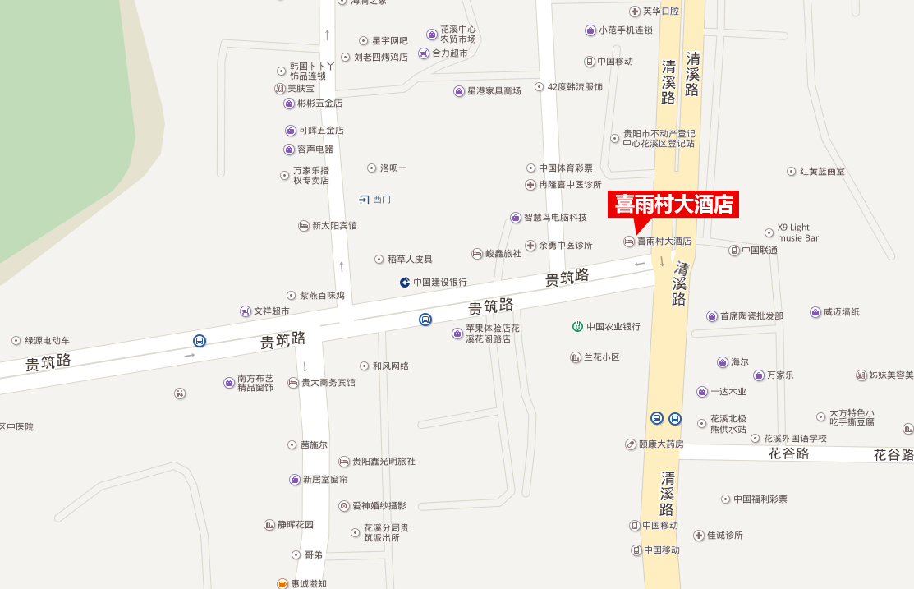
2.圣品花园酒店
A.金阳客车站：步行250米乘223路——溪北路站下车，步行10米至圣品花园酒店。（打车约100元）
B.贵阳火车站：乘203路——贵州大学站下车转乘201或204路——溪北路站下车，步行110米至圣品花园酒店（打车约60元）
C.贵阳北站：乘209路——黔灵山公园站下车转乘248路——花溪站下车，步行580米至圣品花园酒店。（打车约70元）
D.贵阳客运东站：乘254路——贵州大学站下车转乘201或204路——溪北路站下车，步行110米至圣品花园酒店。（打车约60元）
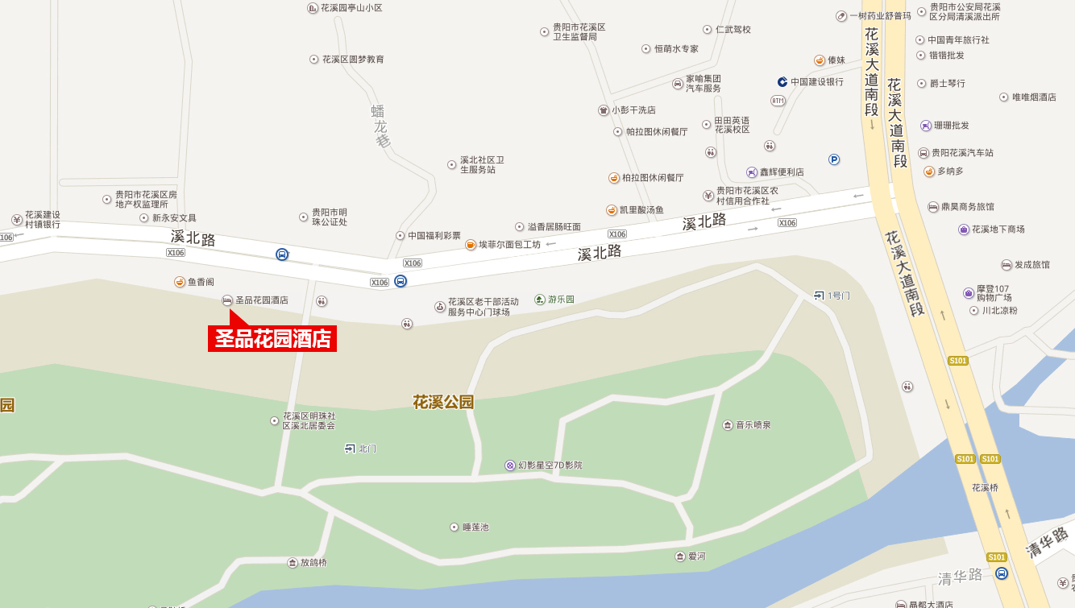

六、大赛抽签及领队会议
（一）抽签：
1.时间：3月24日19：00（具体时间报到时见参赛指南）
2.参加人：全体参赛选手。
（二）领队会：
1.时间：3月24日19:40（具体时间报到时见参赛指南）
2.参加人：各参赛队领队。

2017年贵州省职业院校师生技能大赛
服装设计与工艺项目比赛组委会
2017年3月21日

